**健康圈活动宣传需求**

一、活动方案

APP、微信拉新促活

二、活动范围

中心平台用户；

三、活动内容

活动时间：全年

活动形式：针对体检业务、母婴业务、口腔业务开展购买服务送话费活动，通过短信、站内推送、站内运营位、微信进行推广。

短信：第一步：发送短信【浙江健康导航】送你50元洁牙护齿红包，速抢> http://dpurl.cn/f6uhD0O 回TD退订

第二部：点开链接显示活动H5页面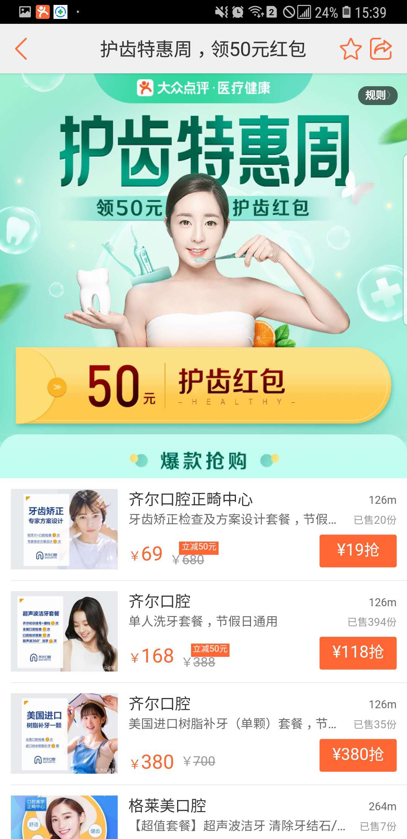

实现形式：有下载APP的客户可以直接唤起APP，无下载用户可直接H5注册购买。

站内推送：第一步：发送站内推送【浙江健康导航】送你50元洁牙护齿红包，速抢> <http://dpurl.cn/f6uhD0O>

第二部：点开链接显示活动H5页面

广告位：第一步：点开链接显示活动H5页面。活动列表显示商家可直接跳转至健康圈。

以上：H5聚合站内1、健康圈；2、健康圈和医药电商或者站内其他活动链接（保险等等）。